HOT JAZZ s.r.o.
se sídlem U Nikolajky 174, 150 00 Praha 5
IČ: 264 359 85, DIČ: CZ 264 359 85
Zastoupená: p. Mgr. Ondřejem Havelkou, jednatelem společnosti
Zapsaná v obchodním rejstříku vedeném Městským soudem v Praze, oddíl C, vložka 82006

č.ú. XXX

Korespondenční adresa: XXX, Hot Jazz s.r.o., Kuťatská 12,

104 00 Praha 10-Královice

XXX
(dále jen „orchestr“)

Smlouva č. 4860

objednatel: Vysoké učení technické v Brně, Fakulta strojního inženýrství
sídlo: Technická 2896/2, 616 69 Brno
IČ: 00216305
DIČ: CZ00216305
zastoupení: doc. Ing. Jiří Hlinka, Ph.D., děkan
(dále jen „pořadatel“)
vyřizuje: XXX
produkce vystoupení na místě: dtto
účinkující: Ondřej Havelka a jeho Melody Makers
(prosíme, uvádějte název bandu pouze ve výše uvedeném tvaru!)
akce: Ples FSI VUT v Brně
datum vystoupení: 21. 3. 2025
místo vystoupení: Brno, Hotel International / Kongresový sál
předpokládaný začátek: 20.00 hodin
ukončení: 23.30 hodin
délka vystoupení: cca 120 minut s přestávkami
příjezd / technická příprava: 17.00 – 17.30 hodin
zvuková zkouška: 17.30 – 18.30 hodin

Technické podmínky:
Jsou uvedeny v „Dalších smluvních podmínkách“, které tvoří nedílnou součást této smlouvy jako její příloha č. 1. Pódiové vybavení, světla, ozvučení a audiovizuální techniku zajišťuje orchestr. Klavír naladěný na 441 Hz zajišťuje pořadatel (žádáme o naladění klavíru v den vystoupení!).

Autorská práva zastupuje OSA, repertoárový list předá orchestr pořadateli včas před vystoupením.

Platební podmínky:
Optimálně 30 dní (nejpozději však 7 pracovních dnů) před vystoupením uhradí objednatel orchestru částku ve výši 50% smluvní odměny.
Zbývající část smluvní odměny bude uhrazena na základě konečného vyúčtování předaného objednateli orchestrem s náležitostmi daňového dokladu. Pokud odměna nebude uhrazena do 14 dnů po termínu vystoupení, činí úrok z prodlení 0,1% částky za každý den prodlení.
Při zálohové platbě je nutno uvést jako variabilní symbol číslo této smlouvy!

Smluvní odměna za vystoupení činí: XXX
Zajištění zvukové a pódiové techniky: XXX
Celkem: XXX
Slovy: sto devadesát čtyři tisíce Korun českých + ubytování
DPH: 21% / není započteno v ceně vystoupení

Nedílnou součástí této smlouvy jsou „Další smluvní podmínky“, uvedené v příloze č. 1, „Technické podmínky“ uvedené v příloze č. 2 a “Plánek pódia” jako příloha č. 3 této smlouvy.

Tato smlouva je vyhotovena ve dvou vyhotoveních s platností originálu, a to pro každou ze smluvních stran jedno.

V Praze; dne V Brně; dne

HOT JAZZ s.r.o. Vysoké učení technické v Brně,
Fakulta strojního inženýrství.

………………………………………………………….. ………………………………………………….
Mgr. Ondřej Havelka, Ing. h.c., jednatel společnosti doc. Ing. Jiří Hlinka, Ph.D., děkan fakulty

Další smluvní podmínky příloha č. 1

- Orchestr na straně jedné a objednatel na straně druhé uzavřeli smlouvu o uměleckém výkonu za podmínek uvedených na první a druhé straně této smlouvy. Tuto smlouvu je možné měnit pouze písemnou formou.
- Nedílnou součástí této smlouvy je příloha č. 2 upřesňující technické podmínky, za jejichž dodržení odpovídá objednatel. V případě jejich nedodržení, porušení či nedostatečném splnění se vystoupení neuskuteční, objednatel je však povinen uhradit orchestru sjednanou cenu.
- Tato smlouva bude uveřejněna prostřednictvím registru smluv postupem dle zákona č. 340/2015 Sb., o zvláštních podmínkách účinnosti některých smluv, uveřejňování těchto smluv a o registru smluv (zákon o registru smluv), v platném znění. Smluvní strany se dohodly, že uveřejnění v registru smluv (ISRS) včetně uvedení metadat provede objednatel.
- Pokud je vystoupení objednatelem zrušeno, uhradí tento v období od data podpisu smlouvy do 7. dne před vystoupením 50% smluvené odměny včetně dohodnutých nákladů, v rozmezí od 7 dnů do 1 dne před jeho termínem uhradí objednatel 75% smluvené ceny včetně dohodnutých nákladů. Je-li vystoupení zrušeno v den, kdy se má uskutečnit, uhradí objednatel 100% smluvené ceny včetně dohodnutých nákladů.
- Bude-li vystoupení znemožněno v důsledku vyšší moci bez zavinění smluvních partnerů (např. přírodní katastrofy, požár, úmrtí, úraz, náhlé onemocnění nezastupitelných umělců apod.), mají obě strany nárok odstoupit od smlouvy bez dalších nároků s tím, že si vzájemně vrátí již poskytnuté plnění. Důvodem k odstoupení od smlouvy bez nároku na zaplacení smluvené odměny však nejsou skutečnosti, které jsou součástí podnikatelského rizika (např. malý zájem o vstupenky). Odstoupení musí být učiněno vždy písemnou formou a neprodleně doručeno druhé straně.
- Při nedodržení smluvních podmínek, jež jsou zmíněny v bodě 2 těchto podmínek, mají účinkující právo odmítnout vystoupení, objednatel však uhradí 100% smluvené odměny včetně dohodnutých nákladů.
- Objednatel zaručí, aby představení bylo technicky i organizačně dobře zajištěno včetně technického personálu a dalších podmínek, vyplývajících z této smlouvy, ze zákoníku práce a dalších obecně závazných předpisů (např. minimálně 20° C teplota v sále a dalších prostorách dle technických norem atd.).
- Objednatel odpovídá za případné úrazy a majetkové škody vzniklé v souvislosti vystoupením, pokud nebyly průkazně zaviněny účinkujícími a jejich doprovodem.
- Orchestr zajistí svolení k užití prezentovaných děl, pořadatel zaplatí autorské odměny.
- Objednatel zajistí, aby bez předchozího souhlasu účinkujících nebyly během vystoupení pořizovány obrazové a zvukové záznamy včetně fotografování nebo prováděny přenosy s výjimkou případů dovolených zákonem.
- Objednatel má povinnost hlásit, respektive žádat o povolení k vystoupení příslušné úřady podle obecně platných předpisů.
- Objednatel prohlašuje, že vystoupení, jež je předmětem této smlouvy, není žádným způsobem spojeno s propagací jakékoliv politické strany nebo politického hnutí. Pokud se toto prohlášení pořadatele ukáže být nepravdivým, má orchestr právo odstoupit od této smlouvy a právo požadovat po objednateli smluvní pokutu ve výši smluvené odměny za vystoupení. V ustanovení o smluvní pokutě není dotčeno právo požadovat po pořadateli škody v plné výši.

Technické podmínky příloha č. 2
Prosíme, aby níže uvedené požadavky k vystoupení byly připraveny ještě před příjezdem orchestru, a to podle níže uvedených instrukcí a podle plánku pódia, jenž je přiložen.

1/ Pódium / Praktikábly / Ostatní
- minimální rozměr pódia / jeviště je třeba alespoň 7 m (šířka) x 5 m (hloubka) s min. výškou 0,8 m
- pódium musí být čisté a stabilní
- při venkovní produkci vyžadujeme kryté a bezpečné zastřešení celého prostoru pódia
- v zadní části pódia je třeba připravit stupínek pod bicí a kontrabas + žesťovou sekci, a to: 3 m x 2 m s výškou 0,6 m plus 3 m x 2 m s výškou 0,4 m
V případě jiných rozměrů praktiků či jiného pódiového vybavení prosím kontaktujte technickou produkci orchestru!

Pokud je pódium pokryto neznělým materiálem (koberec, baletizol, linoleum atd.), požadujeme do přední části pódia připravit dřevěné desky, NIVTEC nebo horní části dřevěných praktikáblů o rozměrech 4 x 2 m (stran stepařského či tanečního vystoupení během produkce orchestru). Desky musí být pevné a zajištěné proti „rozjíždění“.

Dále požadujeme:
1x klavír naladěný na 441 Hz (žádáme o naladění klavíru v den koncertu)
1x pevná a výškově nastavitelná klavírní židlička
13x pevná židle – bez loketních opěrek na pódium + 2x židle do zákulisí

2/ PARKOVÁNÍ
Pořadatel zajistí parkování co nejblíže k místu vystoupení orchestru (případně u hotelu, pokud je v rámci vystoupení domluveno i ubytování), a to:
1x autobus + cca 3x osobní automobil

3/ VYKLÁDÁNÍ / NÁKLÁDÁNÍ NÁSTROJŮ
Organizátor je povinen zajistit 4 fyzicky zdatné osoby na pomoc při vykládání i nakládání nástrojů a pódiové techniky. Prosíme, aby pomocníci byli připraveni v čase příjezdu orchestru či dodávky s nástrojovou technikou, jenž je uveden ve smlouvě, případně upřesněn technickou produkcí orchestru. Taktéž prosíme, aby byli technici připraveni i po ukončení vystoupení pomoci naložit věci zpět do autobusu či dodávky!

4/ MÍSTNÍ ZVUK A SVĚTLA / TECHNICKÝ PERSONÁL
OZVUČENÍ
- orchestr si přiveze vlastní zvukové vybavení (mixážní pult DiGiCo SD11, Stagebox, CAT5 / prosíme o umožnění natažení kabelu mezi STAGE – FOH.)
Od pořadatele vyžadujeme:
- zajistit místo v sále (cca 2 m x 1,5 m) pro mixážní pult. Umístění zvukové režie v sále prosím konzultujte s naší technickou produkcí
- dostatečný čas na instalaci techniky a zvukovou zkoušku
- 1x 230V na podiu – viz. příloha StagePlan orchestru
OSVĚTLENÍ
- na pódiu také prosíme připravit 1x 230V pro připojení vlastních LED lampiček na noty (viz. příloha Stage Plan orchestru).

5/ OBČERSTVENÍ
Do šaten orchestru prosíme o dodání dostatečného množství balených vod (neperlivé a jemně- nebo perlivé), sycených limonád (Fanta, Coca-Cola nebo Kofola cca 4 l), juice (pomerančový 2l + jablečný 2l), slaného i sladkého jídla (oplatky, slané tyčinky, obložené mísy nebo případně / podle možností pořadatele / i teplého občerstvení). U jídla velmi prosíme o doplnění vegetariánských variant. Vše prosíme s ohledem na celkový počet cca 22 osob a dobu strávenou na místě vystoupení i během jeho příprav. Pokud si některými položkami nejste jisti, prosíme, kontaktujte raději manažera orchestru. Děkujeme!
Kávu a čaj si orchestr přiveze vlastní – prosíme o prostor k umístění a umožnění připojení vlastního kávovaru Nespresso.

6/ UBYTOVÁNÍ
Orchestr prosí o zajištění 6 jednolůžkových a 7 dvoulůžkových pokojů, a to na noc z 21. na 22. 3. 2025. Prosíme rovněž o zajištění pozdního check-outu ve 14.00 hodin.

7/ ŠATNY
Uzamykatelné prostory vybavené věšáky, zrcadly, dostatečným počtem židlí a stolů, poblíž šaten by měla být toaleta a přístup k tekoucí vodě.
Žádáme o větší šatny pro orchestr (celkem 16 pánů a 1 dáma) + 2 samostatné menší šatny pro sólisty (viz zmiňované pokoje pro sólisty).

!!! V případě že některé požadavky z vaší strany nelze splnit či žádané technické prvky nejsou součástí vybavení místa vystoupení, je možnost dohody o dovezení potřebných komponentů orchestrem (ozvučení, osvětlení, pódium, risery, židle, piano či další). V tomto případě, prosíme, kontaktujte technickou produkci nebo manažera orchestru. !!!
Vše prosím v dostatečném časovém předstihu konzultujte s naší technickou produkcí:
XXX

Případně osvětlovači bandu:
XXX

Nebo manažerem orchestru:
XXX

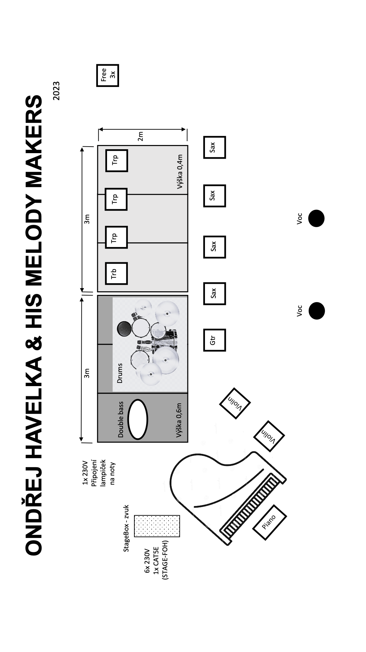
Plánek pódia orchestru příloha č. 3

